（ 二年级 ） 备课教员：×××
第十四讲 分一分除法
一、教学目标： |  | 1. 会进行除法运算。知道除法算式各部分的名称及含义。  2. 通过游戏探讨，理解平均分的概念。通过具体情景，体  会除法的含义。  3. 在游戏中学习，提高学生学习数学的兴趣。通过平均分，学生能够初步感受数学的严谨性，培养其严谨的态度。
二、教学重点： |  | 在具体情境中，体会除法运算的含义。
三、教学难点： |  | 理解除法算式中各部分的意义。
四、教学准备： |  | PPT
五、教学过程：
第一课时（50分钟）
- 情景导入（5分)
师：看看老师手里拿着什么？
生：卡片。
师：这个卡片上面有我们的动漫人物，可是只有在我们的伊嘉儿数学的课堂上
才有的哦！超级限量版，你们想不想要？
生：想！
师：今天老师会在课堂上选出几位表现好的同学，然后将这些限量版的卡片发
给他们，但是老师现在有一个问题。我选多少个表现好的同学呢？
生：……
师：老师怕选多，手中的卡片不够，选少了，又怕有表现好的同学没有卡片，
这可怎么办呢？
生：老师，你有多少张卡片？
师：老师这里有12张卡片。
生：那就选12个人，这样就有很多人可以得到卡片了。
师：但是我们班就这么多人，那不是只有几个人没有吗？他们多伤心啊。
生：那就少选点……
师：怎么选又不会太多，又不会太少，刚好老师手中的卡片能够全部发下去呢？
今天咱们就来学习如何解决这一类问题。
【板书课题：分一分除法】
- 探索发现授课（40分）
（一）例题1：（13分）
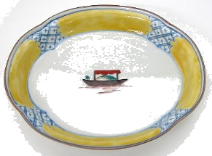
- 每盘有（ ）块饼干，（ ）盘一共有（ ）块。
- （ ）块饼干，每（ ）块一盘，摆了（ ）盘。
- （ ）块饼干，平均分成（ ）盘，每盘（ ）块。
师：谁来说一说，平常你分东西的时候会怎么分？
生：爸爸妈妈多一点，我少一点。
师：学习我们孔融对不对？真是个懂得谦让的好孩子，还有没有和他不一样的
呢？
生：我和弟弟是分的一样多的。
师：看来你是一个特别公正，公平的孩子，也很棒！我们今天学习的就是怎么
去平分。你和老师想的一样。怎么快速的进行平分呢？我们来看看这个问
题。先看第一个，谁来读一读？
生：（学生读题）
师：这里一盘有多少块饼干？
生：4块！
师：我看见有同学在数了，这里有几盘？
生：5盘。
师：知道一盘有4块，一共有5盘这样的饼干，你知道怎么求总共有多少块饼
干吗？
生：用乘法！
师：没错，用我们之前学过的乘法，求得总数是多少呢？
生：20块！
师：第二个问题怎么解决？
生；前面求出来了，一共是20块饼干，所以是将20块饼干，每4块一盘，摆
了5盘。
师：说的对不对？
生：对！
师：第三个问题呢？我们该怎么填？
生：20块饼干，平均分成5盘，每盘4块。
师：我听到一个比较特殊的词语，平均分，你们知道平均分吗？
生：……
师：你觉得什么叫做平均分？
生：就是平分……
师：平，公平，均，均匀，公平地，均匀地分，你是不是这样理解的？
生：……
师：你们想不想大人们对每一个人都是公平的，不会偏心？
生：想！
师：数学上的平均分就是专门来解决这类问题的，认识了它，你们就可以当小
裁判的哦！那么在我们这里，应该怎么解释平均分呢？我们的课本上有解释，你找到了吗？
生：把物体一个一个地分，每份分得同样多，或几个几个地分，分成同样多的
几份，这就是平均分。
板书：
平均分：把物体一个一个地分，每份分得同样多，
或几个几个地分，分成同样多的几份。
答：（1）4，5，20；（2）20，4，5；（3）20，5，4。
练习1：（6分）
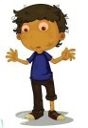
（1） 每组有（ ）个小朋友，（ ）组一共有（ ）个。
（2）（ ）个小朋友，每（ ）个一组，分成（ ）组。
（3）（ ）个小朋友，平均分成（ ）组，每组（ ）个。
分析：
仔细观察图中的人数，每组中的人数都是2人，几个相同的数相加可以用乘法求出总人数。认真读题，找准信息即可。
板书：2个2个一组，一共有3组。
答：（1）2，3，6；（2）6，2，3；（3）6，3，2。
（二）例题2：（13分）
有4个小房子和8只鸟，平均每个小房子住几只鸟？



列出算式：( )÷( )=( )(只)
被除数 除数 商

师：你知道了平均分，但是你会不会平均分呢？
生：老师，我会平均分。
师：那老师来考考你。答对了就给你卡片奖励好不好？假如老师这里有15本本
子，现在要平均分给5个人，每个人应该分到多少本本子呢？
生：……
师：看来老师说的数太大了。你们之前是怎么分的呢？
生：试着分。
师：是先试着分，不知道具体要分多少，对吗？那我们先来试着分一分，几只
小鸟住一个房子比较好呢？
生：2只！
师：反应这么快！我们看这里有多少个小房子？多少只小鸟？
生：有4个小房子，8只小鸟！
师：4和8你能想到哪一句乘法口诀？
生：二四得八。
师：我们发现原来平均分和乘法也是有关系的。但是如果我们用乘法算式列出
来好像缺了点什么，我们需要换数字的顺序。加法有减法这个朋友，那么
乘法有没有朋友呢？
生：……
师：乘法的好朋友就是除法了，我们来看看什么情况下要用到除法呢？
（指导学生看课本）
生1：把一个数平均分成几份，求其中的一份是多少，用除法计算。
生2：把一个数每几个一份分，求有几个这样的份数，用除法计算。
师：像现在是属于什么情况呢？
生：把一个数平均分成几份，求其中的一份是多少。
师：回答得非常准确！我们知道，乘法算式中有乘数和积，那么除法算式是由
什么组成的呢？
生：……
师：我们这里知道了总数，总数是不是要被平均分？
生：是！
师：我们把被平均分的数叫做被除数。你们接着猜一猜，除号后面的数叫做什
么？
生：除数！
师：你怎么猜的这么准，你是怎么想的呢？
生：就像被减数和减数一样，所以我猜除号后面的数就是除数。
师：不错不错，小脑筋很灵活。我们把除号前面的数叫做被除数，也就是总数，
除号后面的数叫做除数，可以是分的份数，也可以是每份里的个数。最后
得出的结果，我们称之为商。现在你们能够完整地读出除法算式吗？
生：被除数除以除数等于商！（教师可适当引导）
板书：8，4，2。
答：平均每个小房子住2只鸟。
练习2：（8分）
有3个篮子和12朵花，平均每个篮子装几朵花？

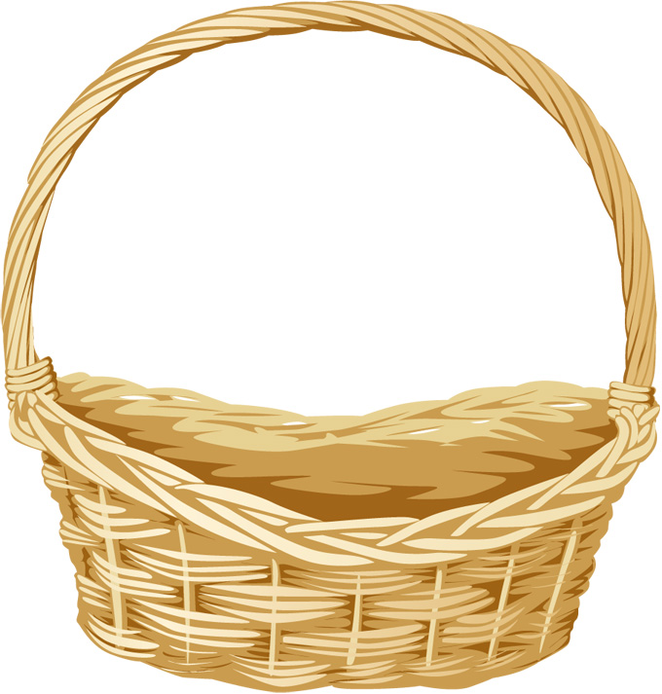
列出算式：( )÷( )=( )（朵）
被除数 除数 商
分析：
除号前面的数是被除数，除号后面的数是除数，除法算式所得的结果叫做商。
板书：12，3，4。
答：平均每个篮子装4朵花。
- 小结：（5分）
1. 什么叫做平均分？
把物体一个一个地分，每份分得同样多，或几个几个地分，分成同样多的几份，这就是平均分。
2. 什么情况下需要用到除法？
把一个数平均分成几份，求其中的一份是多少，用除法计算；把一个数每几个一份分，求有几个这样的份数，用除法计算。
3. 除法算式中的各个部分的名称你记住了吗？
除号的前面是被除数，除号的后面是除数，除法算式所得的结果叫做商。
第二课时（50分）
- 复习导入（3分）
师：又开始我们的第二节课了，上节课的内容你们还记得吗？
生：记得！
师：那老师要来考考你咯！什么叫做平均分？
生：把物体一个一个地分，每份分得同样多，或几个几个地分，分成同样多的
几份，这就是平均分。
师：非常棒！接着来，除法算式中由哪些数组成？
生：被除数，除数和商。
师：完美，接着来！什么情况下要求用到除法计算？
生：把一个数平均分成几份，求其中的一份是多少，用除法计算。
师：还有吗？
生：把一个数每几个一份分，求有几个这样的份数，用除法计算。
师：非常棒，那么接下来咱们继续学习如何运用除法解决问题。
（出示PPT)
二、探索发现授课（42分）
（一）例题3：（13分）
蚁王要派12只小蚂蚁分组外出巡逻，它会怎么分组呢？
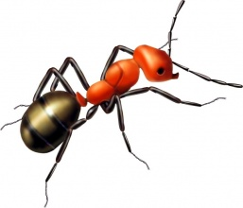
（1）平均分成（ ）组，每组（ ）只。算式：
（2）平均分成（ ）组，每组（ ）只。算式：
（3）平均分成（ ）组，每组（ ）只。算式：
（4）平均分成（ ）组，每组（ ）只。算式：
师：想一想，这里一共有12只蚂蚁，如果是你，你会怎么分组呢？
生：我喜欢分2组，每组6只。
师：想一想，我们之前的除法算式与乘法算式有什么关系呢？
生1：乘法算式中的积是这个除法算式中的被除数。
生2：乘法算式中的乘数是除法算式中的除数，也可以是商。
师：非常好，那么在这里，我们将这12只蚂蚁平均分成2份，可以知道，每份
是6只，怎么列除法算式呢？被除数是几？
生：12！
师：除数是几？
生：2！
师：没错，这里我们要求的是每组里面的个数，那么要分的份数就是除数。我
们把这个结果叫做什么？
生：商。
师：完整的算式谁来读一读？
生：十二除以二等于六。
师：这里用的是哪一句乘法口诀？
生：二六十二！
师：真棒！你还有没有其他的分法？
生：还可以平均分成3份，每份是4只！除法算式是12÷3=4（只）。
师：真棒，在写算式的时候还加上了单位，是一位特别细心的孩子。那么这里
你用的是哪一句乘法口诀呢？
生：三四十二。
师：你有发现这里两句乘法口诀的共同点吗？
生：乘法口诀的最后结果都是12。
师：没错，我们发现，乘法口诀的结果都是12，那是不是说，如果我们的总数
是可以通过两个乘数相乘得到，是不是就可以按照乘数的多少来确定份数
或者是每份里的个数呢？
生：是！
师：到底是不是，咱们再继续看。根据乘法口诀是不是还可以再写出两个乘法
算式？是哪两个？
生：6×2=12和4×3=12。
师：根据这两个算式，你能不能写出另外两个除法的算式，他们的除数和商分
别是什么？
生：12÷4=3。除数是4，商是3；12÷6=2，除数是6，商是2。
板书：被除数÷除数=商
（1）2，6，12÷2=6（只）；
（2）3，4，12÷3=4（只）；
（3）4，3，12÷4=3（只）；
（4）6，2，12÷6=2（只）。

练习3：（7分）
蚁王要派24只小蚂蚁分组外出找食物，它会怎么分组呢？
（1）平均分成（ ）组，每组（ ）只。算式：
（2）平均分成（ ）组，每组（ ）只。算式：
（3）平均分成（ ）组，每组（ ）只。算式：
（4）平均分成（ ）组，每组（ ）只。算式：
分析：
一共有24只蚂蚁，想一想，几乘几得24？两个乘数都可以当组数和每组中的个数。总数24是被除数，两个乘数可以是除数或商。
板书：（1）8，3，24÷8=3（只）；
（2）6，4，24÷6=4（只）；
（3）4，6，24÷4=6（只）；
（4）3，8，24÷3=8（只）。

（二）例题4：（13分）
二（1）班有36位同学，现在要分组进行游戏，如果要保证每组的人数是相同的。猜一猜，老师会怎么分组呢？
师：谁来读一读这个问题？
生：（读题）
师：要保证每组的人数是相同的，应该怎么分呢？
生：平均分！
师：看到平均分你想到了什么？
生：除法！
师：用除法，咱们要先知道被除数和除数是多少才行，你们知道吗？
生：这里只知道总数是36位同学，被除数是36……
师：除数和商不知道。
师：知道了被除数，你知道怎么平均分吗？
生：想乘法口诀，乘积是36的乘法口诀。
师：你想到了哪些乘法口诀？
生：四九三十六和六六三十六。
师：根据这些乘法口诀你能列出多少除法算式？
生1：36÷4=9（组）
生2：36÷9=4（组）
生3：36÷6=6（组）
师：根据这些除法算式你会分组了吗？
生1：如果每组的人数是4人，可以分9组。
生2：如果每组的人数是9人，可以分4组。
生5：如果每组的人数是6人，可以分6组。
板书：
36÷4=9（组）
36÷9=4（组）
36÷6=6（组）
答：如果每组的人数是4人，可以分9组。
如果每组的人数是9人，可以分4组。
如果每组的人数是6人，可以分6组。
练习4：（7分）
老师带了24颗糖要奖励给表现好的同学，为了保证公平，老师奖励每个人糖的颗数要一样。你猜猜，得到奖励的可能有多少人？
分析：
要保证每组人数相同，就需要平均分。24可以有多种平均分的方法，想几乘几得24，乘数既可以当份数，也可以当每份里的个数。
板书：24÷3=8（人）
24÷4=6（人）
24÷6=4（人）
24÷8=3（人）
答：如果每人奖励3颗，可以奖励8人。
如果每人奖励4颗，可以奖励6人。
如果每人奖励6颗，可以奖励4人。
如果每人奖励8颗，可以奖励3人。
- 例题5（选讲）：
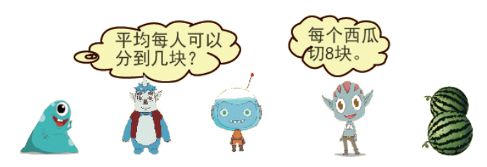

师：观察这幅图，你能在这里面获得什么信息？
生1：这里有两个大西瓜。
生2：每个西瓜切8块就可以得到16块了。
师：你真棒！通过这里说的每个西瓜切成8块，我们就能知道，这里一共会有16
块西瓜，平均每个人可以分得几块，你会怎么解决这个问题呢？
生：这里一共有4个人，要想知道平均每人分到几块，就需要用到除法。
师：用除法，你会怎么列式呢？
生：被除数是总数16，一共有4个人，16÷4
师：在解这个算式的时候你想到了哪一句乘法口诀？
生：四四十六！
师：非常棒，我们的除法其实是和乘法离不开的，它们的关系非常的不一般呢，
我们做出除法需要用到乘法口诀。但是在这里，有没有会做错的同学？
生：……
师：如果他做错了，你觉得还是什么原因呢？
生1：有可能是乘法口诀没有背下来。
生2：也有可能是没有算出16。
师：为什么没有算出16？
生：因为他看错了，每个西瓜切8块，他就用8除以4！
师：原来是这样啊，不过在解应用题的时候，理解题意才是我们第一步需要解
决的，如果你都不知道他问的是什么，你还会不会做？
生：不会。
师：那以后我们做应用题，第一步应该干嘛？
生：读懂题意！
板书：2×8=16（块） 16÷4=4（块）
答：平均每个人可以分到4块。
练习5（选做）：
买2件衣服的价钱正好买6副手套，一副手套多少钱？
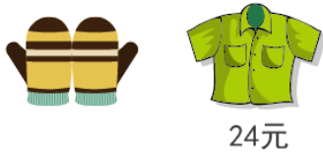
分析：
根据题意我们知道，买2件衣服就需要24+24=48（元），这48元正好可以买6副手套，想乘法口诀六八四十八，可以得到每双手套需要8元钱。
板书：24+24=48（元） 48÷6=8（元）
答：一副手套要8元钱。
- 总结：（5分）
把物体一个一个地分，每份分得同样多，或几个几个地分，分成同样多的几份，这就是平均分。
把一个数平均分成几份，求其中的一份是多少，用除法计算；把一个数每几个一份分，求有几个这样的份数，用除法计算。
计算除法，想乘法口诀。被除数是几，就想乘法口诀中的积是几。
四、随堂练习：
- （1）20÷5=4，表示把（ ）平均分成（ ）份，每份是（ ）；还表
示20里面有（ ）个（ ）。
（2）有12个△，每3个一份，可以分成（ ）份，算式是（ ）。
（3）15÷5=3表示把（ ）平均分成（ ）份，每份是（ ）。
板书：（1）20，5，4；4，5；
（2）4，12÷3=4；
（3）15，5，3。

2. 看图写出一道乘法和除法算式。
○○ ○○ ○○ □×□=□ □÷□=□
▲ ▲ ▲ □×□=□ □÷□=□
○○○ ○○○ □×□=□ □÷□=□

板书：2×3=6 6÷3=2
1×3=3 3÷3=1
3×2=6 6÷2=3

3. 把8个▲平均分成4份，每份几个？ 8÷（ ）=（ ）（个）
把8个▲平均分成2份，每份几个？ 8÷（ ）=（ ）（个）

板书：4，2
2，4
- 对的打“√”，错的打“×”。
（1）把35分成7份，每份是5。 （ ）
（2）在除法中，商一定小于被除数。 （ ）
（3）被除数和除数同样大，商是1。 （ ）
（4）8的8倍是1。 （ ）
板书：（1）×；（2）×；（3）√；（4）×。

5. 把30个小布熊平均分给5个小孩，每人几个？
板书：30÷5=6（个）
答：每人6个。

家庭作业
主管评价
主管评分
课后反思  （不少于60字） | 整体效果
课后反思  （不少于60字） | 设计不足之处
课后反思  （不少于60字） | 设计优秀之处

